Бөлім: | Елтану және саяси география негіздері  6.1 Дүние жүзі елдері
Педагогтің аты-жөні: | Мүсәлімова Сарагүл
Күні: 21.04.22ж
Сыныбы: 8 «б» | Қатысушылар саны: Қатыспағандар саны:
Сабақтың тақырыбы: | Саяси картадағы сандық және сапалық өзгерістер
Оқу бағдарламасына сәйкес оқу мақсаты | 8.6.1.3- саяси картаның сандық және сапалық өзгерістерін талдайды
Сабақтың мақсаты: | Барлық оқушылар үшін:  Білім алушылар саяси картаның қалыптасу кезеңдерімен танысады  Көпшілік оқушылар үшін:  Білім алушылар саяси картадағы сандық және сапалық өзгерістерді ажыратады  Кейбір оқушылар үшін:  Білім алушылар саяси картаның сандық және сапалық өзгерістерін талдай алады
Сабақтың барысы:
Сабақ кезеңі/  Уақыты | Педагогтің іс-әрекеті | Оқушының іс-әрекеті | Бағалау | Ресурстар
Сабақтың басы  5мин. | Ұйымдастыру кезеңі:  1. Оқушылармен амандасу, түгендеу.  2.Ынтымақтастық атмосферасын қалыптастыру  3. «Менде қалған бір сұрақ»...... оқушылардан өткен сабақта қалған сұрақтарға мұғалім жауап береді | 1.Оқушыларда ынтымақтастық атмосферасы қалыптасады  2. ойларындағы сұрақтарына жауап алады | Өз ойын дұрыс мағынада білдіріп, талқылауға белсенділікпен қатысқан оқушыға «Жарайсың!», «Керемет » деген мадақтау сөзімен ынталандыру. | Оқулық,  ДК экраны
Жаңа сабаққа кіріспе  3 мин | Жаңа сабаққа байланысты бейнетаспаны көреді  Мұғалімнің түсіндірмесі  Оқушылар сұрақтарға жауап беріп, өзара ұжымдық талқылау жасағаннан кейін мұғалім оқушыларға сабақтың тақырыбы, мақсатымен таныстырады. | Бейнетаспадан не көргендерін баяндайды
Сабақтың ортасы  Мағынаны ашу.  Оқу  2мин  Жұбымен бөлісу  2мин  Таныстырылым  3мин | «Оқы , жұптас, бөліс» әдісі арқылы  оқулықтағы мәтінмен таныса отырып , топтық жұмыс орындайды  1-топ: Саяси картаның қалыптасу кезеңдеріне талдау жасау  2-топ:Мемлекеттік шекаралардың бейбіт жолмен өзгеріске түсуін сипаттама беру  3-топ : Сандық және сапалық өзгерістер туралы баяндау  4-топ: Қазақстанның сандық және сапалық өзгерістеріне талдау жасау | Оқулықты оқып танысып шығады. Тірек сөздермен танысып, өз дәптерлеріне жазып алады. | Дескриптор:  Саяси картаның қалыптасу кезеңдеріне талдау жасайды-1  Мемлекеттік шекаралардың бейбіт жолмен өзгеріске түсуіне сипаттама береді -1  Сандық өзгеріс пен сапалық өзгерістерді ажыратып түсіндіреді-1  Қазақстанның сандық және сапалық өзгерісі туралы айтады және картадан көрсетеді -1 | Тақырыпқа байланысты интернет көздерін пайдаланып қосымша ақпаратпен танысады.
5мин топта талқылау  3мин қорғау | Топтық жұмыс  №1. 1.Африканың саяси картасының қалыптасуының негізгі себебі .  2.1960 жыл «Африка жылы» деп неліктен аталды .  3. «Африка жылында » тәуелсіздігін алган мемлекеттерді картадан көрсет  4. саяси картадағы сандық және сапалық өзгерістерді анықтаңдар  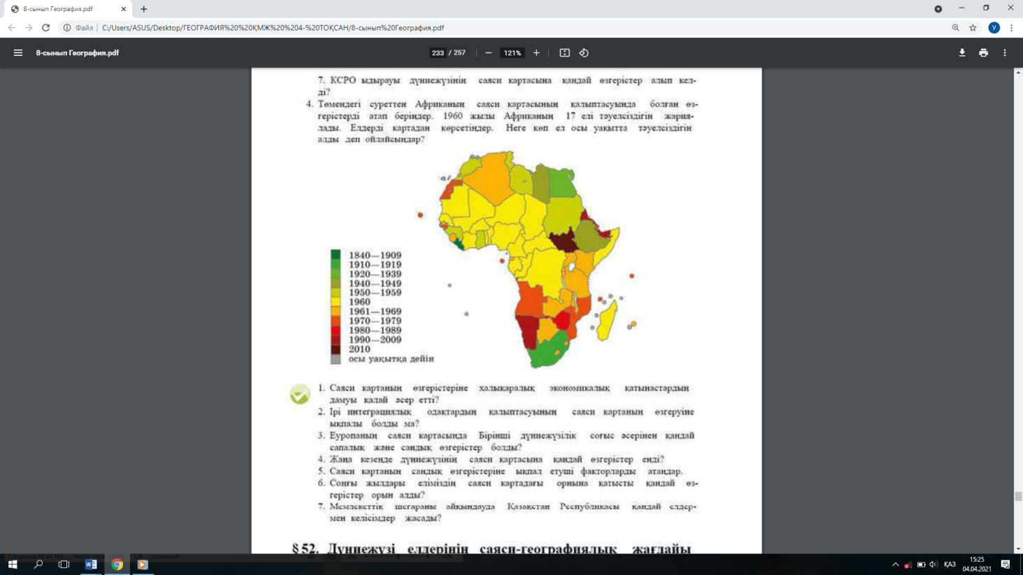  №2.Төмендегі суреттен КСРО картасының 1990жылға дейін және кейінгі кезіндегі өзгерістерге сапалық талдау жасау  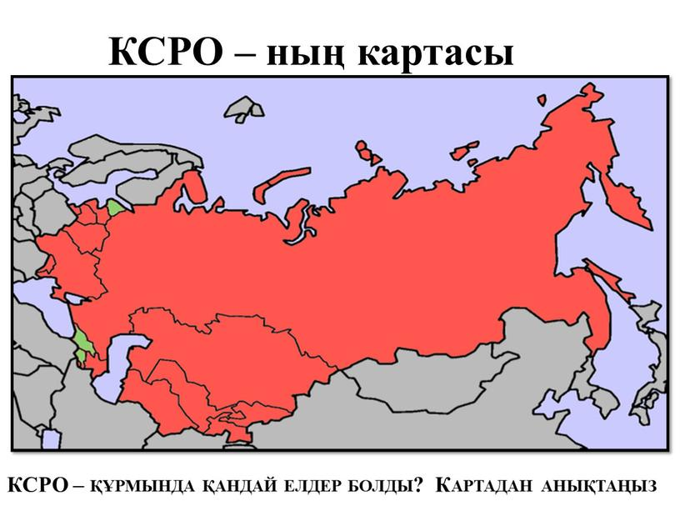  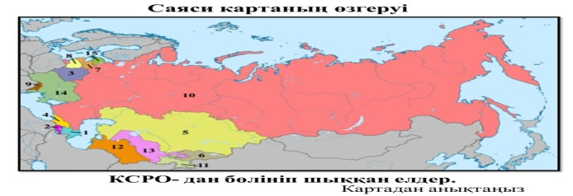  №3.Саяси картадағы сандық өзгерістеріне ықпал етуші факторларды атаңдар  №4.Мемлекеттік шегараларды айқындауда Қазақстан Республикасы кандай елдермен келісім жасады | Африка картасындағы өзгерістер туралы баяндайды  1960жылы «Африка жылы » деп аталуының себебін анықтайды  Саяси картадағы сандық және сапалық өзгерістерге талдау жасайды  Жалпы КСРО туралы түсінік қалыптасады  15 республиканың атын , астанасын анықтайтын болады  Саяси картадағы сандық өзгерістеріне ықпал етуші факторларды анықтайды және нақты мысалдармен түсіндіреді  Мемлекеттік шегараларды айқындауда Қазақстан Республикасы кандай елдермен келісім жасағаны туралы айтады | Дескриптор :  Саяси картаның қалыптасуының негізгі себебін айтады -1  «Африка жылы » деп аталуының себебін түсіндіреді-1  Тәуелсіздігін жариялаған елдерді картадан көрсетеді-1. Сандық және сапалық өзгерістерді анықтайды -1  Дескриптор :  Жалпы КСРО туралы және ыдырауының басты себебін айтады -1  Мемлекеттердің атауын жазады -1  Мемлекеттердің астанасын анықтайды -1  Саяси картадағы өзгерістерді сандық және сапалық өзгерістерді  Атайды -1  Қазақстан мен Қытай Халық Респбликасы шекара келісімі -1  Қазақстан және Ресей шекара келісімі -1  Қазақстан мен Түркіменстан шекара келісімі -1  Қазақстан мен Қырғыстан шекара келісімі -1  Қазақстан мен Өзбекстан шекара келісімі -1 | ДК экраны  8-сынып оқулығы.  Слайд.  Интернет ресурс  Оқулық , интернент ресурс, слайд  Оқулық , интернент ресурс, слайд
Сабақтың соңы  2мин.  Рефлексия  мин. | «Аяқталмаған сөйлем» әдісі  Оқушылар өздеріне жақын сөйлемді таңдап, айтылған ойды жалғастырады:  Бүгінгі сабақта мен....түсіндім, ...білдім, ....көзімді жеткіздім.  Бүгін сабақта қуантқаны.....  Мен өзімді.....үшін мақтар едім.  Маған ерекше ұнағаны.....  Сабақтан соң маған........келді.  Бүгін маған..........сәті түсті.  Қызықты болғаны.....  ......қиындық тудырды.  Менің түсінгенім..... | Бүгінгі сабақтан алған ойларын бір сөзбен түйіндейді.
Саралау. Сіз қандай тәсілмен көбірек қолдау көрсетпексіз? Сіз қабілетті оқушылардың алдына қандай тапсырмалар қоясыз? |  | Бағалау. Сіз оқушылардың материалды игеру деңгейін қалай тексеруді жоспарлап отырсыз? | Денсаулық және қауіпсіздік техникасын сақтау
Саралау тапсырмаларды іріктеуді, белгілі бір оқушыдан күтілетін нәтижені, оқушыға жеке қолдау көрсетуде, оқу материалы мен ресурстарды оқушылардың жеке қабілеттерін ескере отырып әзірлеуді қамтиды. |  | «Мадақтау сөзі» әдісі | Денсаулық сақтау технологиялары.  Сабақта сергіту жаттығулары мен белсенді жұмыс түрлерін қолданамын.  Осы сабақта қолданылатын  Қауіпсіздік техникасы ережелерінің тармақтары орындалады.
Жалпы бағалау
Сабақтың қандай екі аспектісі жақсы өтті? Оқыту туралы да, сабақ беру туралы да ойланыңыз.
1:
2:
Сабақты жақсартуға не жәрдемдесер еді? Оқыту туралы да, сабақ беру туралы да ойланыңыз.
1:
2:
Сабақ кезінде, сынып немесе жекелеген оқушылардың жетістіктері/қиыншылықтары туралы мен нені анықтадым? Келесі сабақтарда неге назар аудару керек?
1:
2:

Р/с | Мемлекеттің атауы | Астанасы
1
2
3
4
5
6
7
8
9
10
11
12
13
14
15

